Instructie: een Quayn toets maken op de Chrome books
- Ga via de Clusius site naar de ELO
- Kies locatie: Castricum
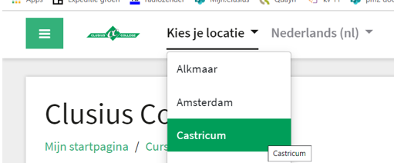
- Type in de zoek balk: voeding hoe maak je het of PM2
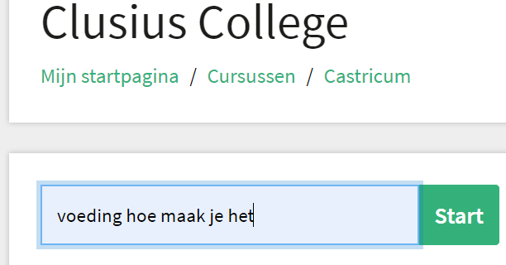
- Klik op de titel
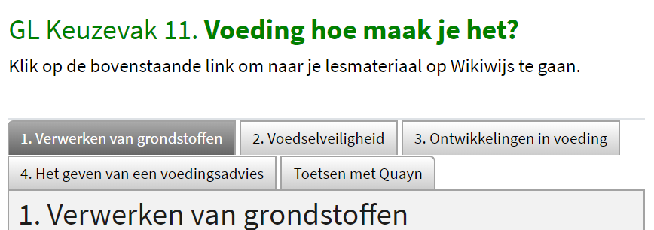
- Klik op toetsen met Quayn
- Klik op de toets van de docent waarvan je les hebt
- Zet je scherm op FULL SCREEN
